**תכנית 30% ספרות – הערכה חלופית**

**נערה מן הקטמונים /בן שמחון**

קראו את השיר שלפניכם וענו על השאלות הבאות :

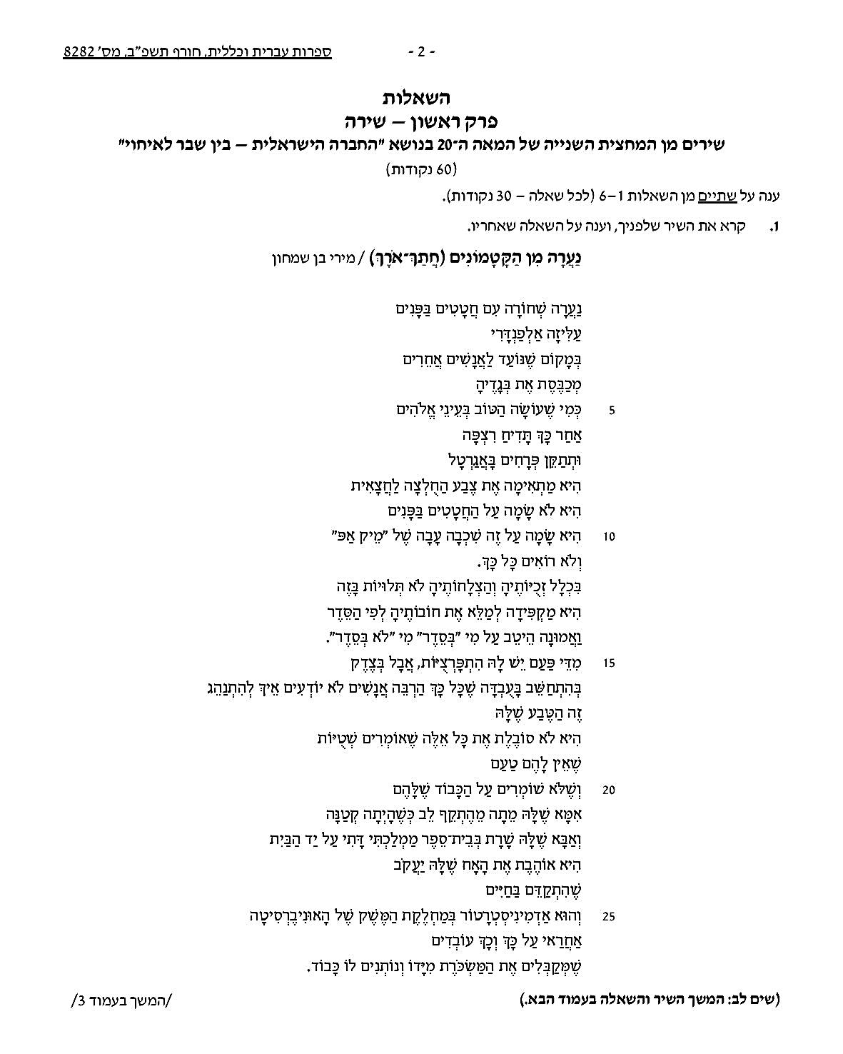

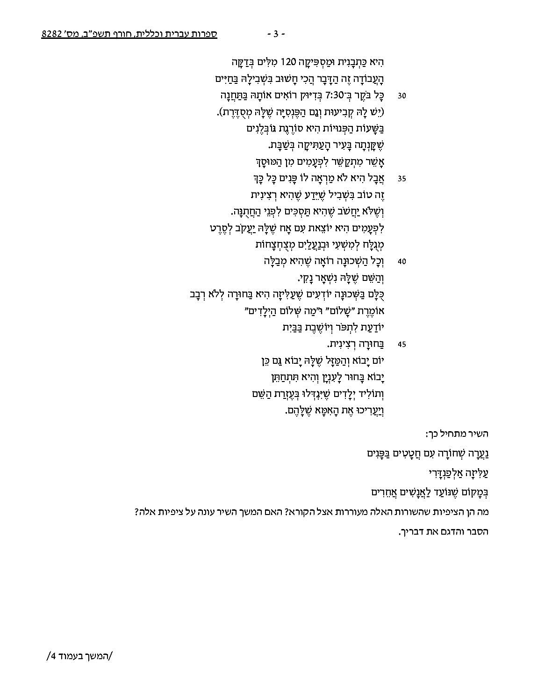

**1.**השיר מתחיל כך **: "נערה שחורה עם חטטים בפנים**

**עליזה אלפנדרי**

**במקום שנועד לאנשים אחרים "**

מהן הציפיות ששורות אלו יוצרות אצל הקורא? האם המשך השיר עונה על ציפיות אלו ? הסבר והדגם את דבריך .

**2.** הצג את שאיפותיה של עליזה אלפנדרי, והסבר מה אפשר ללמוד על דמותה משאיפות אלה

מהי לדעתך עמדתה של המשוררת כלפי שאיפות אלה? נמק והדגם את דבריך.

**בהצלחה**